

CHIEF MARKER'S / MODERATOR'S/ SUBJECT ANALYST’S REPORT FOR PUBLISHING

SUBJECT: Afrikaans Eerste Addisionele Taal PAPER: 1,2 en3

INTRODUCTORY COMMENTS (How the paper was received; Papers too long/short/
balance)
- Die drie vraestelle saamgevoeg was van ‘n redelik standaard.
- Die inhoud van die vraestelle het voorsiening gemaak vir voldoende afwisseling en was op die teikengroep gerig.
- Die vraestelle is gemaklik deur die kandidate in die gegewe tyd voltooi.

SECTION 1
(General overview of Learner Performance in the question paper as a whole)
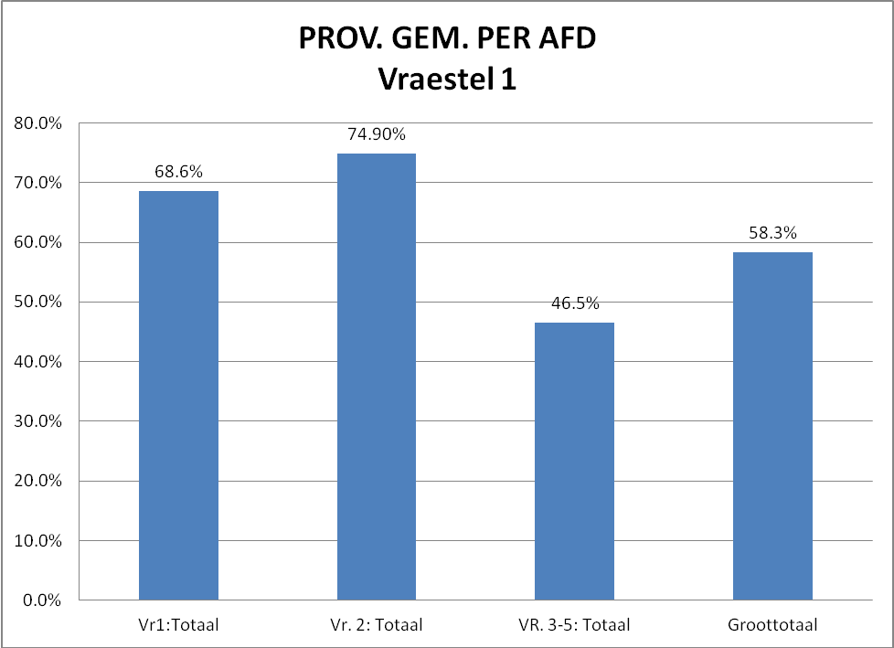
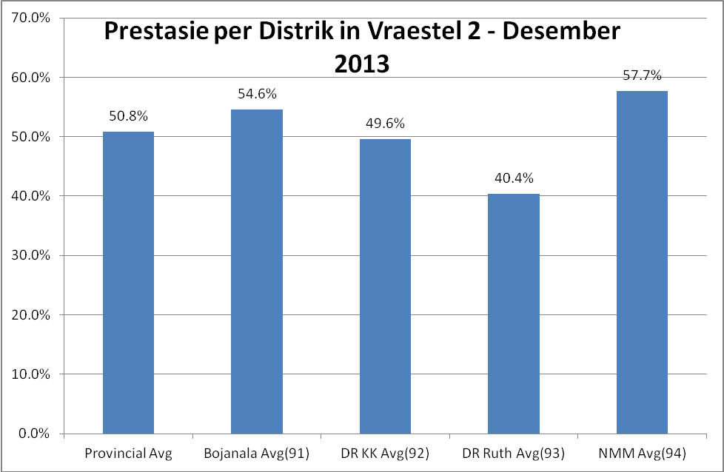
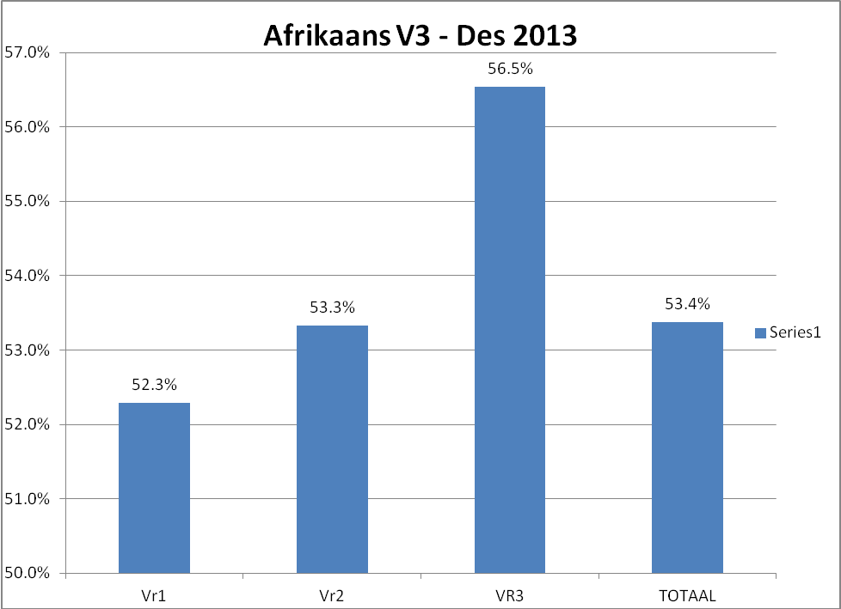

SECTION 2

(Comments on candidates’ performance in the In the papers will be provided below. Comments will be provided for each question on a separate sheet).

Die kandidate het redelik gevaar in al drie die vraestelle.

(a) General comments on the performance of learners in the specific question. Was the question well answered or poorly answered?
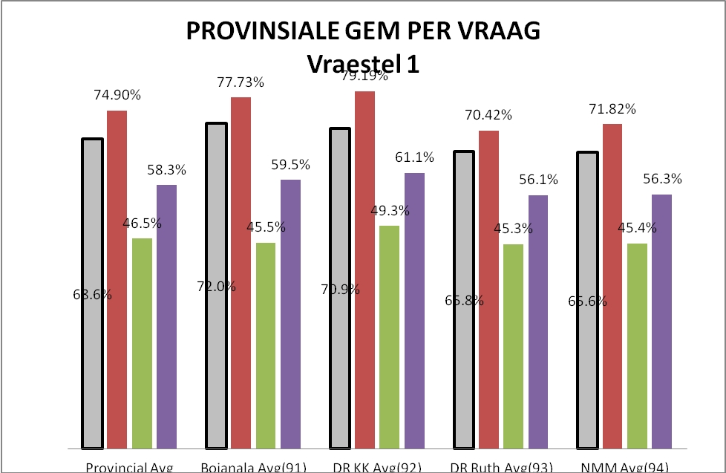

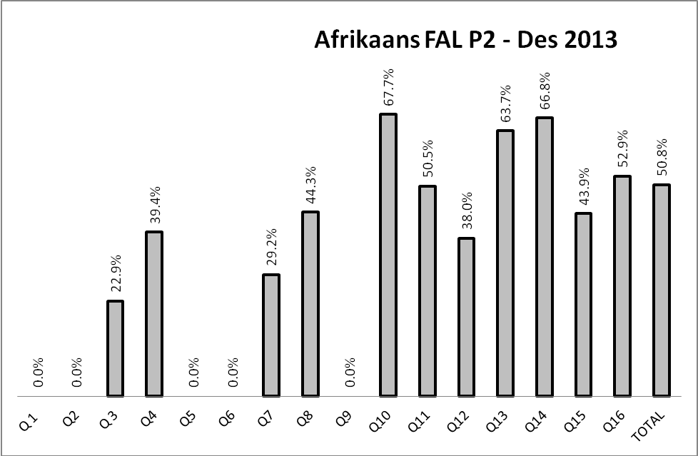

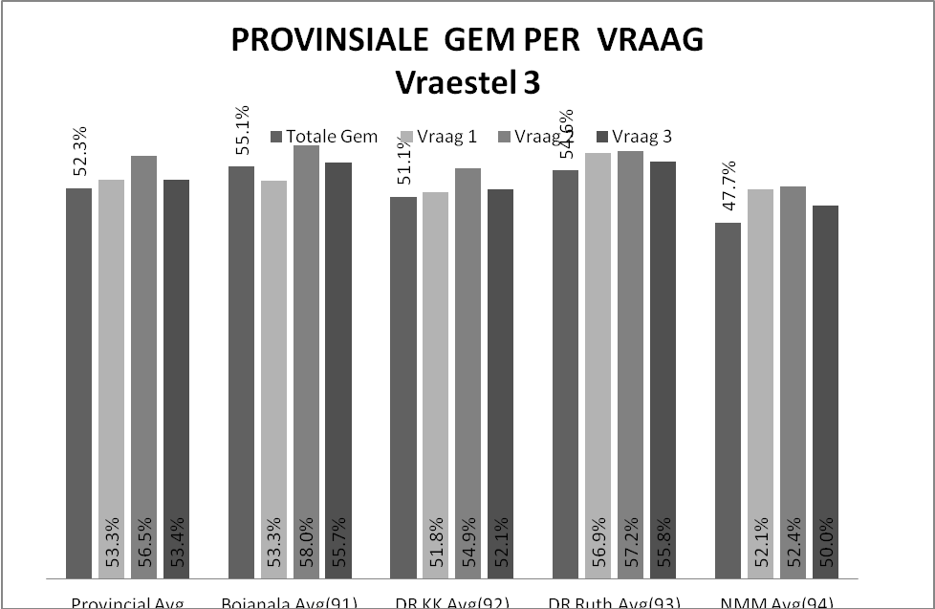

(b) Reasons why the paper was poorly answered. Specific examples, common errors
and misconceptions are indicated.
(c) Suggestions for improvement in relation to teaching and learning.

- Vraestel een
Leesbegrip: Kritiese leesvaardigheid is nie in die Afdeling getoets nie, maar wel by die taalafdeling.
Letterkundebegrippe is ook by die algemeen leesbegripvrae ingesluit.
Die kandidate het ‘n probleem om visuele simbole in tekste te interpreteer.
Opsomming: Die kandidate het hier goed gevaar a.g.v. al die toegewings wat deur die eksaminatore gemaak is.
Taal: Die prestasie van die leerders in hierdie Afdeling was nog steeds onaanvaarbaar swak ten spyte daarvan dat die vrae van ‘n gebalanseerde aard was.
- Vraestel twee
Die verspreiding van die kognitiewe vlakke was ongebalanseerd.
Die meeste vrae was op vlak drie (Barrette se Taksonomie).
Die meeste van die vrae het van die kandidate verwag om ‘n respons in eie woorde weer te gee. A.g.v. die kandidate se swak begrip en uitdrukkingsvermoë kon hulle nie daarin slaag om die vrae suksesvol te beantwoord nie.
- Vraestel drie
Dit is duidelik dat visuele prikkels nie baie in die klaskamer gebruik om kandidate se kreatiwiteit aan te wakker nie.
Alle prosesse word nie deeglik gevolg by skryfstukke nie, veral redigering word nie gedoen nie.
Daar word nie doelbewus gepoog om algemeen taal- en spelfoute uit te skakel nie.
Te min aandag word aan woordeskatuitbreiding gegee en skryfwerk is deurspek met Engelse woorde.
Onvoldoende aandag word aan die skryf van lang en kort stukke gegee sodat die formaat onbekend is by die leerder.
Dit word duidelik in die kandidate se skrifte dat die onderwyser self nie wyd genoeg in Afrikaans lees nie en konstant die nuutste woordeboeke gebruik nie.

SUGGESTIONS:
- Vraestel een
Onderwysers moet leerders op so ‘n wyse onderrig dat kritiese lees ten alle tye geskied.
Leerders moet bewus gemaak van die virtuele werlkikheid waarmee die samelewing deesdae gekonfronteer word en visuele tekens kan interpreteer.
Leerkragte behoort daarop te konstreer om kandidate die tegnieke te leer om kernfeite te identifiseer en daarna die gegewe opdrag by die spesifieke opsomming uit te voer.
Volgens die KABV beleid moet die taaloefening geïntegreerd met die ander komponente aangebied word.
Baie klaswerkoefeninge behoort gedoen te word om die wat geleer is vas te lê. Sekere taalaspekte vereis selfstudie van die leerders.

- Vraestel twee
Die verspreiding van die kognitiewe vlakke moet op die 40/40/20- beginsel berus.
Die inhoud van die genres moet getoets word.
Kandidate moet blootgestel word aan letterkundige begrippe asook die funksie daarvan binne ‘n gegewe konteks.
Onderwysers moet deurgaans ook hoë orde vrae in huiswerkopdragte insluit.
Woordeskatontwikkeling moet ‘n prioriteit wees.
- Vraestel drie
Onderwysers behoort meer van visuele hulpmiddels soos prente gebruik te maak om leerders se kreatiwiteit te bevorder.
Die onderwyser behoort elke deel van die skryfproses mee te maak met die kandidate en veral ook toe te sien dat elkeen sy eie skryfstuk metodies redigeer.
Tydens assessering behoort die onderwyser ‘n lys van algemene taal- en spelfoute in die skryfstukke saam te stel en aan die kandidate deur te gee.
Die KABV sillabus vereis dat woordeskat uitbreiding op ‘n daaglikse basis geskied.
Skryfwerk behoort op ‘n tweeweeklikse basis te geskied en veral in graad 11 behoort die kandidate alle soort lang- en kortstukke te doen.
Wyer leeswerk en daaglikse woordeboekgebruik behoort nie net van die onderwyser maar ook van die kandidate verwag te word/.

________________ ____________________
H.M van Rooyen P. Meyer
Subject Analyst (Vraestel 1 en 3) Subject Analyst (Vraestel 2)
10 Desember 2013 10 Desember 2013

